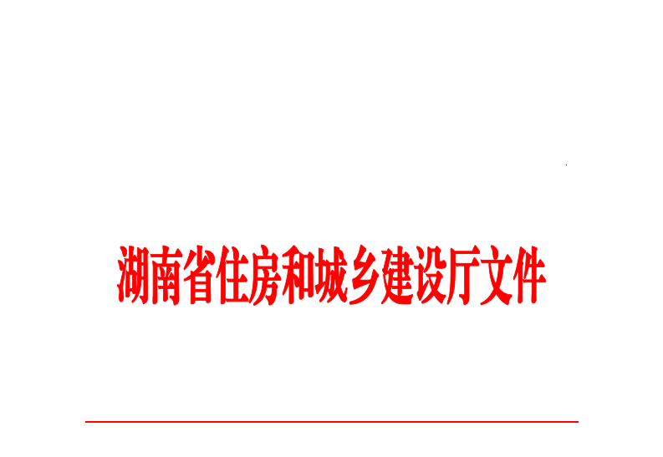
HNPR—2021—14001

湘建设〔2020〕206号

湖南省住房和城乡建设厅关于印发《湖南省
房屋建筑和市政基础设施项目全过程工程咨询
招标投标管理暂行办法》的通知

各市州住房和城乡建设局，各有关单位：
为推进我省房屋建筑和市政基础设施领域全过程工程咨询发展，规范全过程工程咨询招标投标活动，根据国家法律法规和部委文件精神，我厅制定了《湖南省房屋建筑和市政基础设施项目全过程工程咨询招标投标管理暂行办法》，现印发给你们，请认真遵照执行。执行中如有问题，请及时反馈我厅勘察设计处。
联系电话：0731—88950076

湖南省住房和城乡建设厅
2020年12月28日

湖南省住房和城乡建设厅办公室 2021年1月5日印发

